会员系统信息维护操作手册
-零售药店

深圳市全药网药业有限公司
二〇二〇年九月

目录

一、会员注册 2
二、申请数字证书 3
三、维护会员资料 4
四、申投诉管理 5
五、其他说明 5

一、会员注册

首次注册，企业进入全药网官网：www.quanyaowang.com，点击“GPO平台”，进入平台登录界面，点击免费注册，按要求填写后点击注册，进入临时会员信息完善界面，按要求填报后提交审核，*号为必填项，下同。
零售连锁药店、零售单体药店均选择会员类型“零售药店”

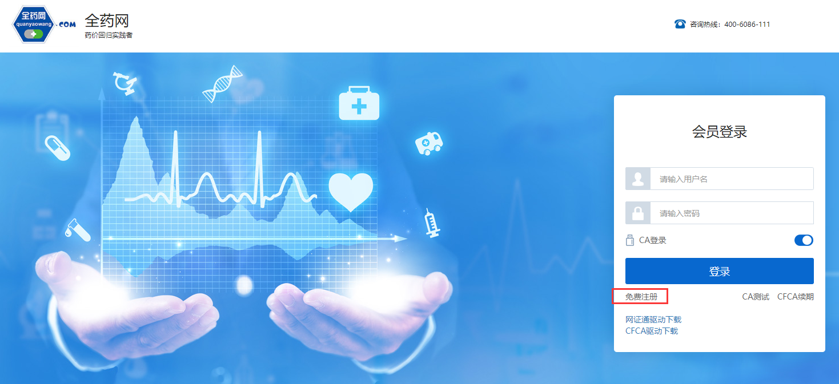

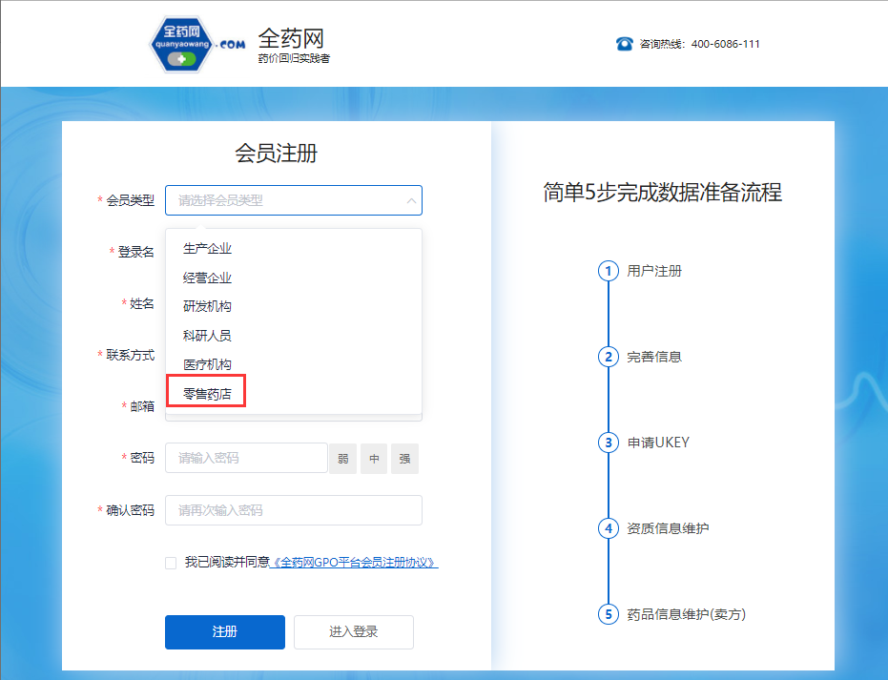

点击查询并勾选对应零售药店名称，若查询不到，请发送加盖企业公章（鲜章）的营业执照、经营许可证复印件至邮箱（quanyaowang@126.com），并电话联系全药网客服人员（400-6086-111）。

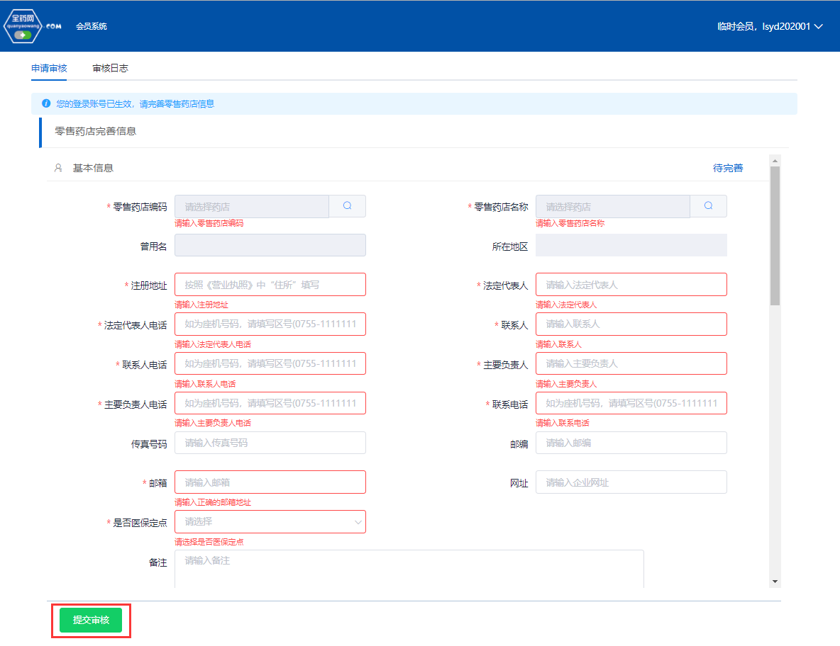

二、申请数字证书（已有数字证书的无需申请）

用已注册的会员账号和密码登录平台，选择无需CA登录，进入平台后在UKEY管理项下选择UKEY申请（CFCA）,点击新增，按要求完成申请。如下图：
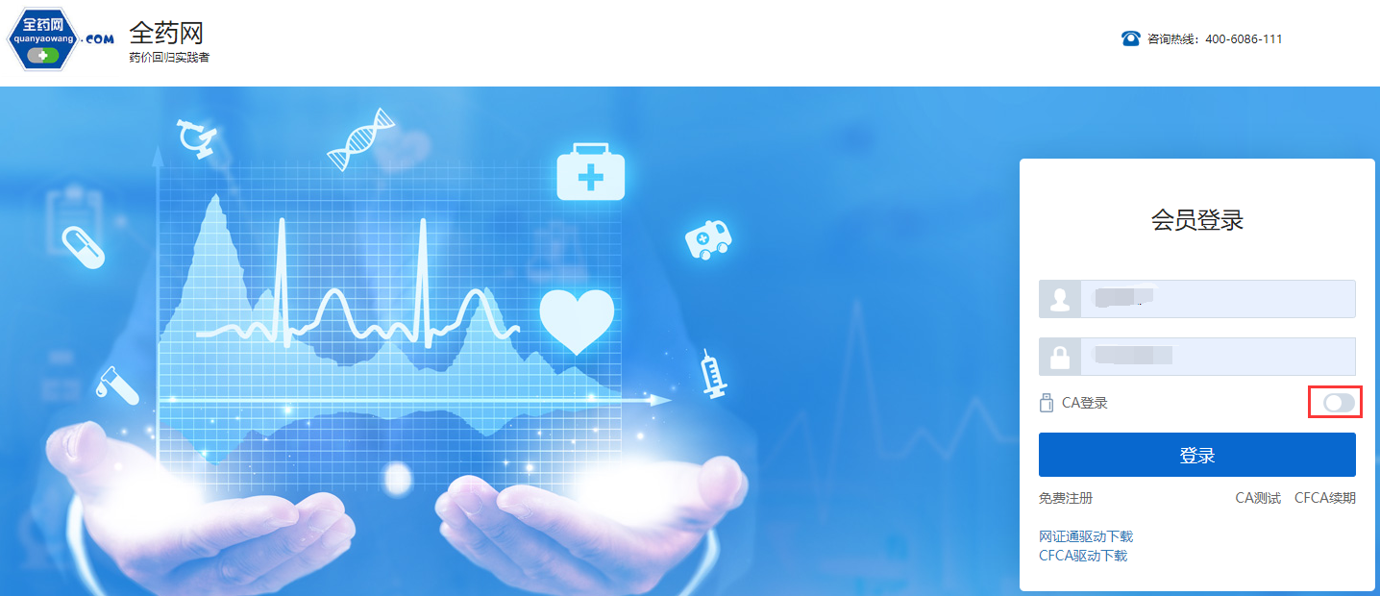

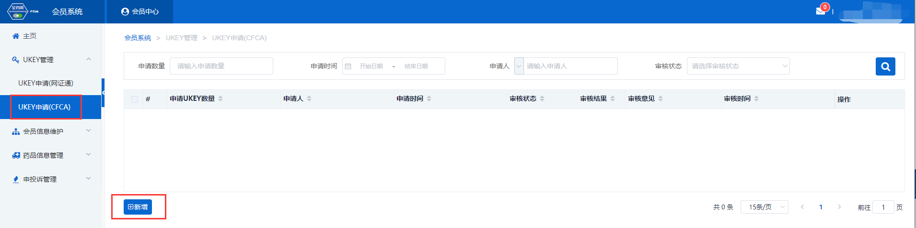

三、维护会员资料（会员信息维护-零售药店处操作）

1.会员取得数字证书后，用数字证书登录平台：www.quanyaowang.com，点击“GPO平台”，选择CA登录，登录界面如下图：

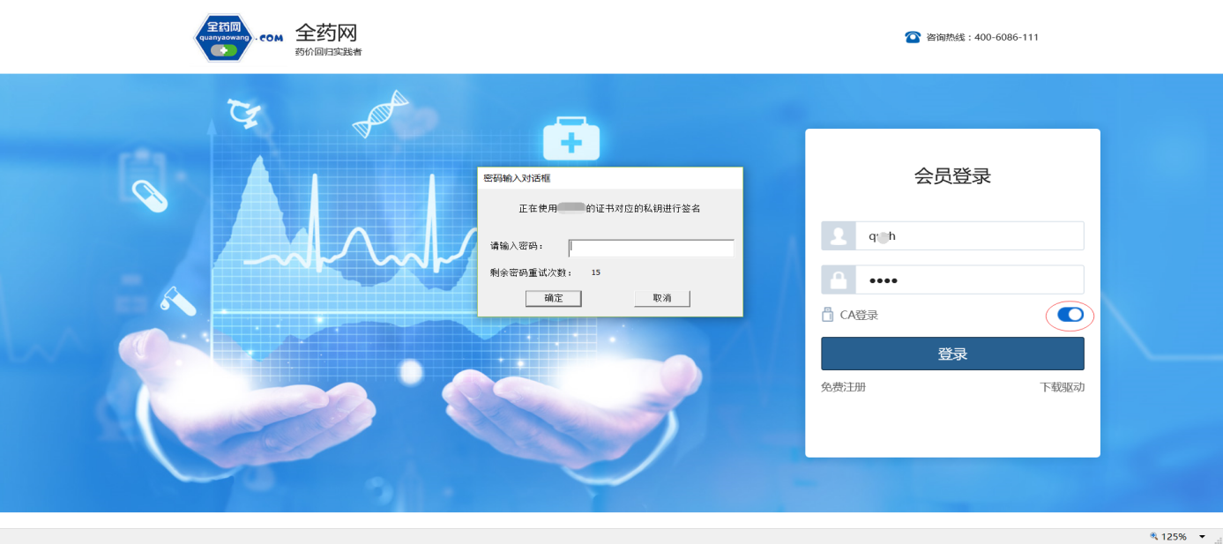

2.维护基础信息
进入会员信息维护界面，按要求维护基本信息，完成后点保存/提交审核，保存/提交审核后的信息在对应的审核表中可进行提交审核或查看。
保存后审核状态为待提交，可在对应审核表中点击操作继续修改后提交审核；提交审核后审核状态为待审核，数据不可操作，需等待审核完成。
如下图：
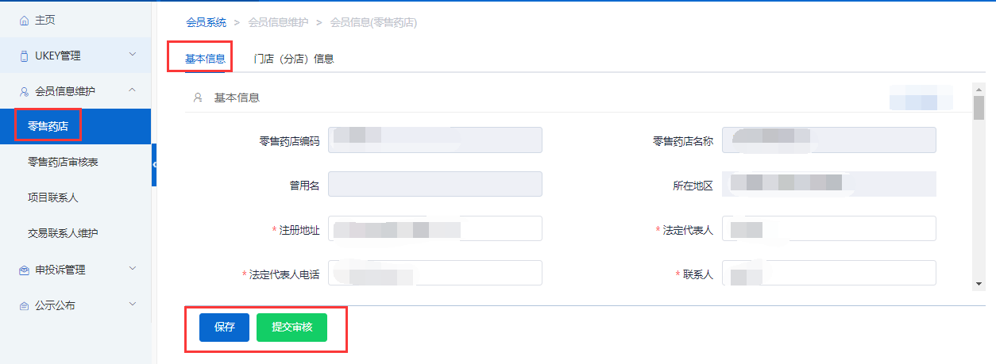

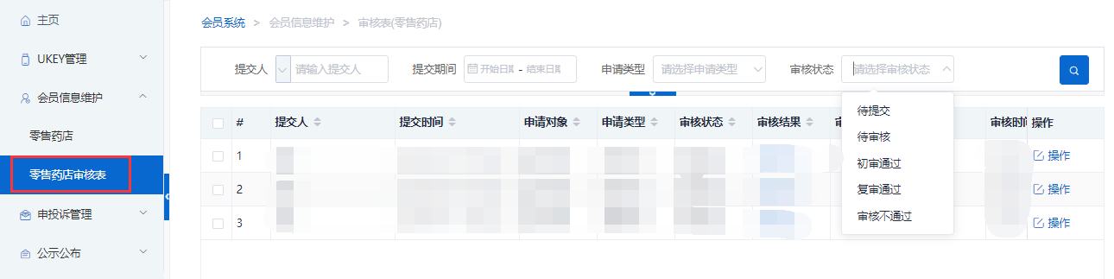

3.维护门店（分店）信息（零售连锁企业或药店总部需维护）
零售连锁企业或药店总部进入会员信息维护界面，点击切换至门店（分店）信息维护界面，进行门店（分店）信息的维护：点击新增可逐条新增；点击导入可批量新增或更新数据（需先导出导入模板，按导入模板整理数据）；点击导出可导出数据；选择数据后点击删除可删除数据；点击单条数据后面的编辑，可编辑该条数据。
如下图：
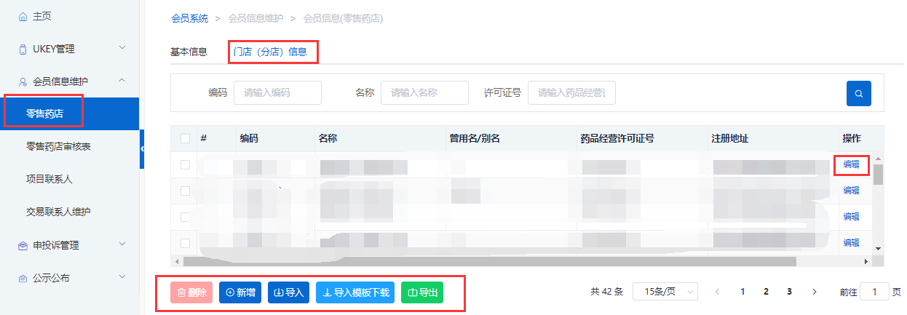

四、申投诉管理

会员在维护过程中对系统信息有异议的，均可通过申投诉管理模块的企业申诉进行申诉。如下图：

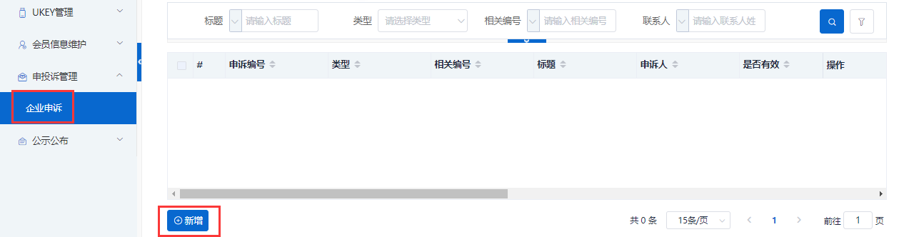

五、其他说明

系统附件支持上传PDF或图片，单份PDF或图片不得超过20M，可上传多个附件。
外文材料必须附中文翻译文本并经公证部门公证。

